新 书 推 荐

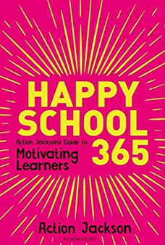
中文书名：《快乐学校》
英文书名：Happy School 365
作 者：Action Jackson
出 版 社：Bloomsbury Publishing Plc
代理公司：ANA/Jessica Wu
页 数：192页
出版时间：2020年9月
代理地区：中国大陆
审读资料：电子稿
类 型：教育

内容简介：

埃克申·杰克逊(Action Jackson)是Fix Up Seminars的励志演说家和创始人，他提出了富有感召力的指导，提供经过尝试和检验的方法，让中学教师们能够激励学生，释放他们的潜能，以取得成功。
很多学生由于害怕失败而感到苦恼，担心自我形象，对未来漠不关心。该书内容丰富，列出了30种易于实施且经过科学证明的观念，可激励年轻人实现学业和个人成功，帮助他们充分利用学校和生活经历，与老师建立更融洽的关系，并逐渐形成自我价值、专注和纪律感。杰克逊将他的方法分为五个阶段—困境、使命、思维、方式和奇迹—设定了这种方法可以实现的愿景：全面发展的个人，他们都是向着人道主义精神的变化推动者。有志于在培养幸福、健康和成功的一代人的过程中发挥作用的教师们一定要阅读这本指南。

作者简介：

埃克申·杰克逊(Action Jackson)是励志主题演说家和Fix Up Seminars的创始人，该公司与小学和中学合作，激励学生，帮助学生发展取得成功所需的工具和技能。过去20年间，杰克逊和他的团队与数千名学生和教师合作，使他们得以实现各自的目标。他还定期在为年轻人和教育者举办的活动和会议上进行主题演讲、讨论和参加研讨会。在推特上关注他：Jackson：@ActionJackson。

谢谢您的阅读！

请将反馈信息发至：吴伊裴（Jessica Wu）
安德鲁·纳伯格联合国际有限公司北京代表处
北京市海淀区中关村大街甲59号中国人民大学文化大厦1705室
邮编：100872
电话：010-82449901
传真：010-82504200
Email：jessica@nurnberg.com.cn
网址：http://www.nurnberg.com.cn
微博：http://weibo.com/nurnberg
豆瓣小站：http://site.douban.com/110577/

